Anexo Cargo

Cargo es una herramienta que los usuarios de rust usan como ayuda para administrar sus proyectos. Cargo está actualmente en proceso. Sin embargo, ya es lo suficientemente bueno para muchos proyectos Rust, y se asume que los proyectos Rust usaran Cargo desde el principio.

Cargo administra tres cosas: la compilación de tu código, descarga de las dependencias que tu código necesita, y la compilación de dichas dependencias.

Para instalar cargo hay que tener en cuenta que si has instalado Rust a través de los instaladores oficiales entonces deberías tener Cargo. Si has instalado Rust de alguna otra manera, podrías echar un vistazo en internet para hacerlo.

Para realizar un proyecto nuevo con cargo.

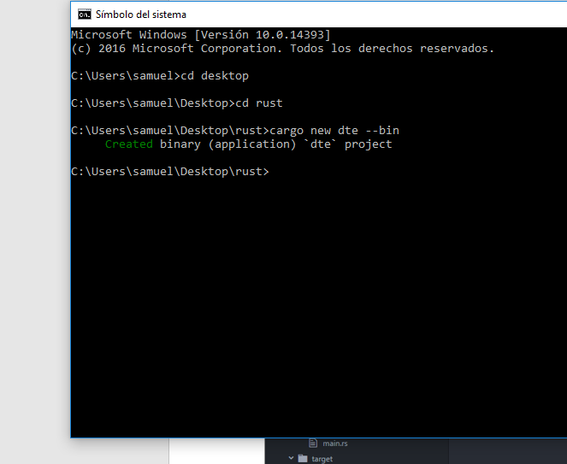

Así es como se ve el proyecto creado en Atom.

Nuestras dos carpetas importantes por ahora src, debug y el archivo cargo.toml.

Src: es donde está el archivo con el código del programa, por defecto crea un hola mundo.

Debug: una vez realicemos el programa en esta carpeta estará el ejecutable (.exe)

Cargo.toml: en este archivo, pone información del usuario y se puede hacer referencia a las dependencias que necesita el programa para ser ejecutado.

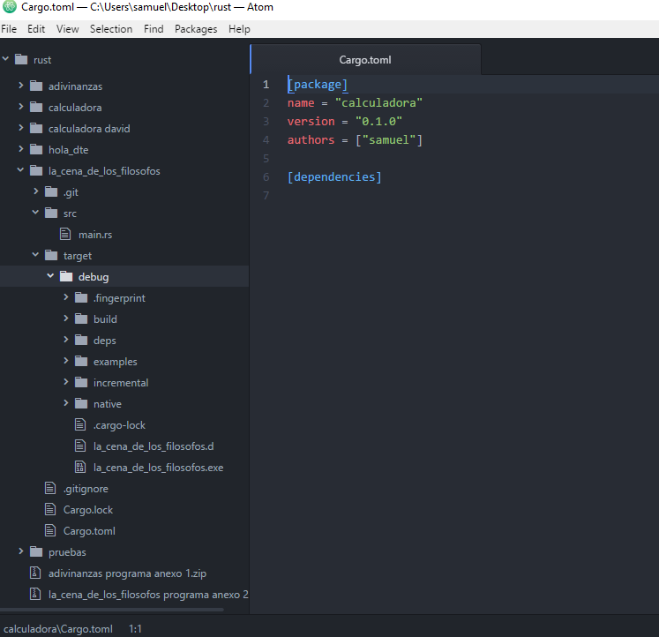

Por ultimo para construir nuestro proyecto con cargo. cargo build. Y luego ejecutamos dicho proyecto.

Pero también podemos hacer los dos pasos en uno con cargo run